第4章 实验结果与分析
4.1 实验设置
4.1.1 数据集与复合退化划分
实验采用VCTK语音数据集，所有语音统一重采样至16 kHz。预处理后共获得44,247条原始语音，并针对每条语音构建clean、light、medium和heavy四类复合退化条件，共形成176,988条样本。数据按照源语音进行划分，保证同一原始语音的不同退化版本不会跨越训练集、验证集和测试集，从而降低同源样本泄漏对结果的影响。
数据集合 | 原始语音数 | 复合退化样本数 | 主要用途
训练集 | 35,424 | 141,696 | 训练退化估计器与残差模块
验证集 | 4,409 | 17,636 | 选择最佳检查点并观察超参数敏感性
测试集 | 4,414 | 17,656 | 最终统一评测
合计 | 44,247 | 176,988 | 源语音级独立划分
表4-1 复合退化数据集划分
4.1.2 最终系统与统一评测口径
最终系统由冻结GTCRN、多任务退化估计器和EDCR-V1共享残差模块构成。推理阶段使用估计器输出的Predicted九维连续条件向量，残差注入系数固定为0.75；Oracle条件仅用于分析理想标签条件下的上限，不作为最终部署结果。全部主结果均在同一17,656条测试样本上采用同一脚本、同一长度对齐方式计算。
HF-LSD统一定义为4 kHz以上频带的对数谱距离。在16 kHz采样率、NFFT=512的条件下，对应从第128个频点开始计算。条件扰动实验与统计重采样固定随机种子为2026，以保证结果可复现。
4.1.3 评价指标与统计方法
系统性能从可懂度、时域重建和频谱保真度三个层面评价。STOI与ESTOI用于衡量语音可懂度，SI-SDR用于评价尺度不变条件下的时域重建一致性，LSD与HF-LSD分别描述全频和高频频谱失真。最终结论不仅依据总体均值，还结合clean/light/medium/heavy分组结果、17,656条逐句配对差值、Wilcoxon符号秩检验、改善样本比例与均值95%置信区间进行判断。
4.1.4 残差缩放系数敏感性分析
为分析残差注入强度对多目标性能的影响，在统一评测口径下比较scale=0、0.75和0.90。由于现有实验记录未单独保留验证集上的三档结果，本节按推理系数敏感性分析表述，不将其作为独立验证集上的超参数搜索证据。
Scale | STOI↑ | ESTOI↑ | SI-SDR/dB↑ | LSD↓ | HF-LSD↓ | 结论
0（Base） | 0.7332 | 0.6481 | 17.0708 | 13.3223 | 14.0701 | 基线
0.75 | 0.7322 | 0.6438 | 17.1868 | 11.4176 | 11.5111 | 综合平衡最佳
0.90 | 0.7315 | 0.6415 | 17.1372 | 11.3748 | 11.5340 | LSD略优，其余指标变差
表4-2 不同残差缩放系数的系统性能
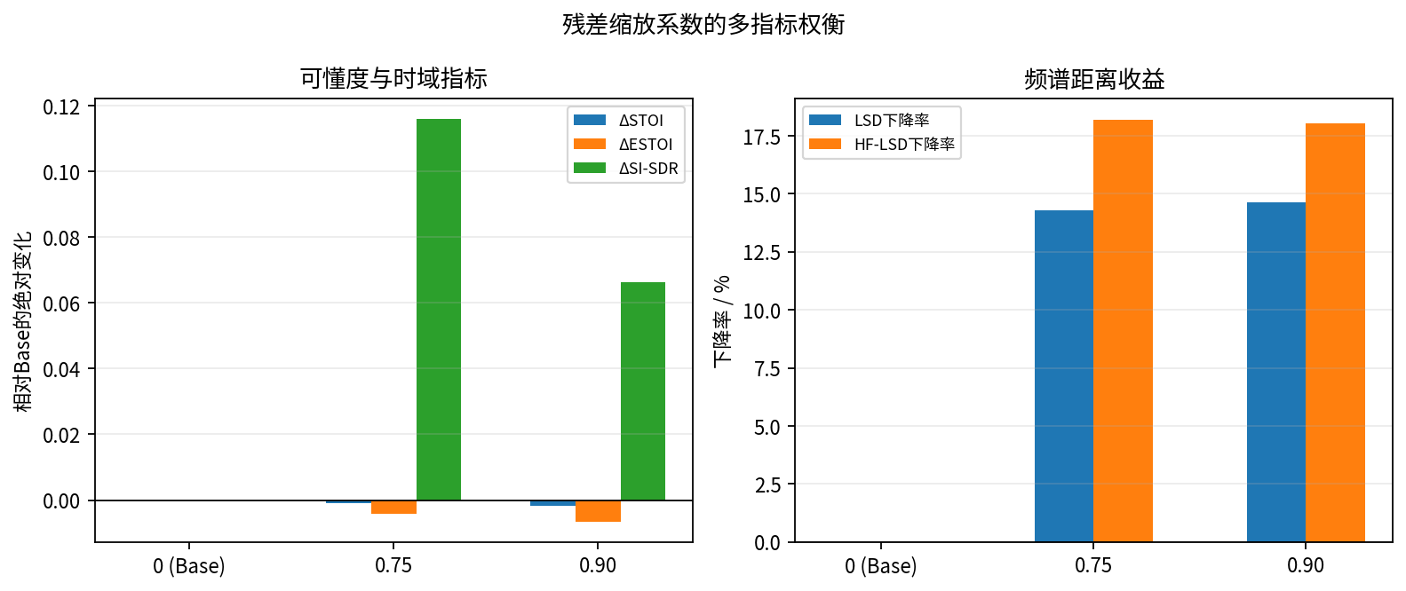
图4-1 不同残差缩放系数的多指标权衡
相较scale=0.75，scale=0.90仅使LSD进一步下降0.0428，但STOI、ESTOI和SI-SDR分别下降约0.0007、0.0023和0.0496 dB，HF-LSD反而增加0.0229。综合可懂度、时域一致性与高频频谱恢复，0.75在多项指标之间取得了更合理的折中，因此后续实验统一采用scale=0.75。
4.2 退化估计器性能分析
4.2.1 训练收敛与总体性能
退化估计器将冻结基础增强器的瓶颈统计表征转换为噪声存在性、SNR、有效带宽和量化位深四类可解释状态。图4-2显示，总损失在训练前期快速下降并逐渐稳定，噪声与带宽准确率长期维持在较高水平，SNR平均绝对误差虽有波动但未出现持续发散，说明多任务训练总体收敛稳定。
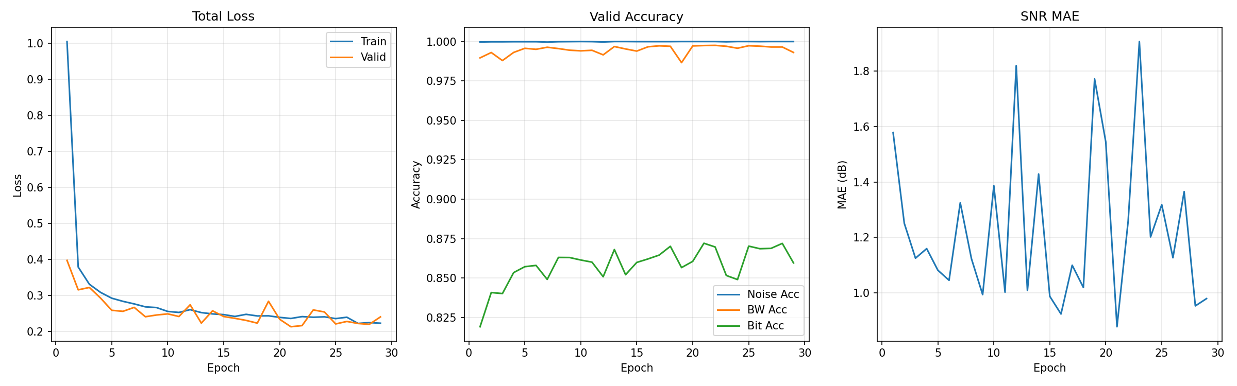
图4-2 退化估计器训练曲线
任务 | 指标 | 结果
噪声识别 | Accuracy | 0.9999
噪声识别 | F1 | 0.9999
带宽分类 | Accuracy | 0.9961
位深分类 | Accuracy | 0.8693
SNR回归 | MAE/dB | 0.8968
SNR回归 | Pearson r | 0.9863
表4-3 退化估计器测试集总体性能
噪声识别和带宽分类几乎达到完全正确，SNR回归平均绝对误差低于1 dB且与真实值具有较强线性相关性。相比之下，位深分类准确率为0.8693，明显低于其他分类任务，表明相邻位深产生的量化纹理更难区分，是估计器的主要误差来源。
4.2.2 混淆模式与退化强度差异
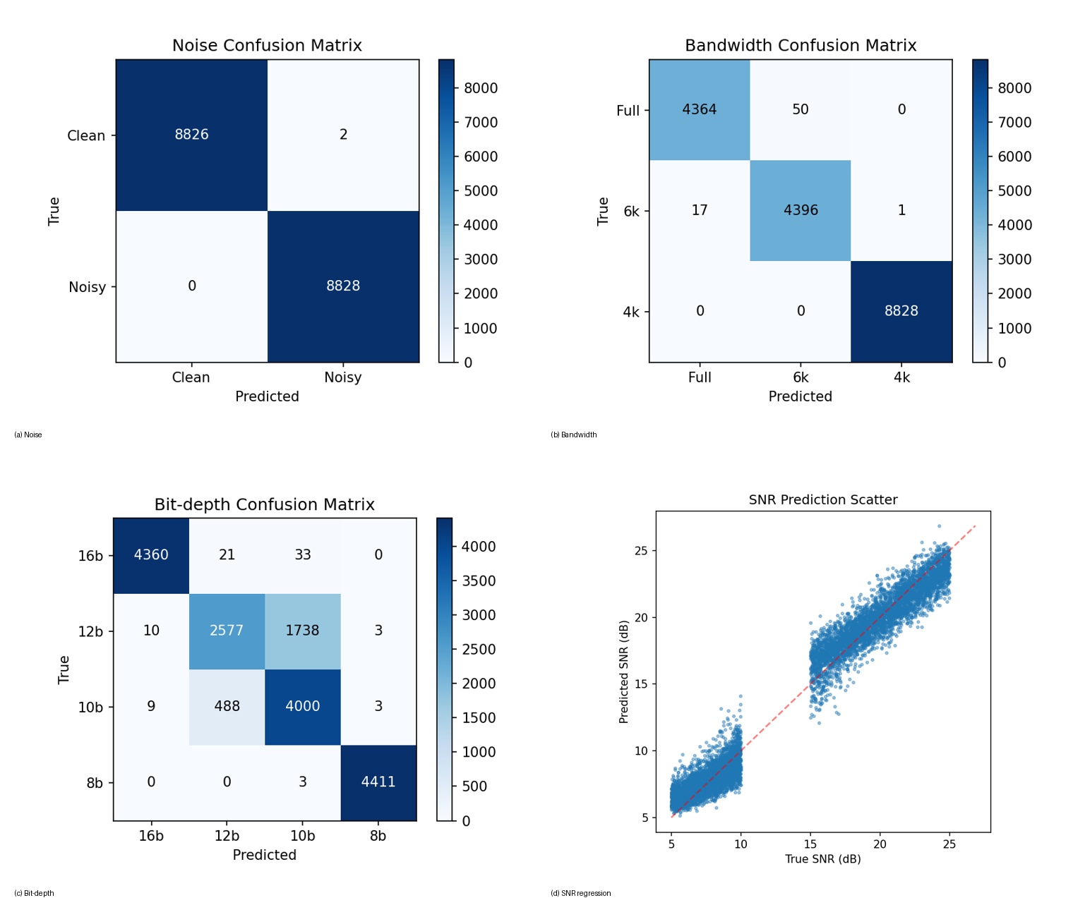
图4-3 退化估计器混淆矩阵与SNR回归分布
噪声识别仅有2条clean样本被误判为noisy，noisy样本未出现漏检。带宽分类错误主要集中在Full与约6 kHz之间，而约4 kHz样本全部正确识别。位深分类的主要混淆发生在12 bit与10 bit之间，其中1,738条12 bit样本被预测为10 bit；16、12、10和8 bit的召回率分别约为98.78%、59.54%、88.89%和99.93%。SNR预测点整体沿理想对角线分布，与MAE和Pearson相关系数的结果相互印证。
退化强度 | 样本数 | 噪声准确率 | 带宽准确率 | 位深准确率
clean | 4,414 | 1.0000 | 0.9887 | 0.9878
light | 4,414 | 0.9995 | 0.9959 | 0.9638
medium | 4,414 | 1.0000 | 1.0000 | 0.5263
heavy | 4,414 | 1.0000 | 1.0000 | 0.9993
总体 | 17,656 | 0.9999 | 0.9961 | 0.8693
表4-4 不同退化强度下的估计器分类性能
medium组位深准确率仅为0.5263，是总体位深性能下降的主要来源。这说明12 bit与10 bit的量化纹理在中等复合退化下进一步受到噪声与带宽损伤掩盖，但噪声、带宽和SNR诊断仍保持稳定。综合来看，瓶颈统计能够支持复合退化显式诊断，但位深任务存在明确的相邻类别边界。
4.3 系统级总体增强性能
方法 | STOI↑ | ESTOI↑ | SI-SDR/dB↑ | LSD↓ | HF-LSD↓
退化输入（Input） | 0.7845 | 0.6807 | 38.7865 | 25.1409 | 27.6390
冻结基础增强器（Base） | 0.7332 | 0.6481 | 17.0708 | 13.3223 | 14.0701
EDCR-V1-Predicted-0.75 | 0.7322 | 0.6438 | 17.1868 | 11.4176 | 11.5111
表4-5 最终系统级总体增强性能
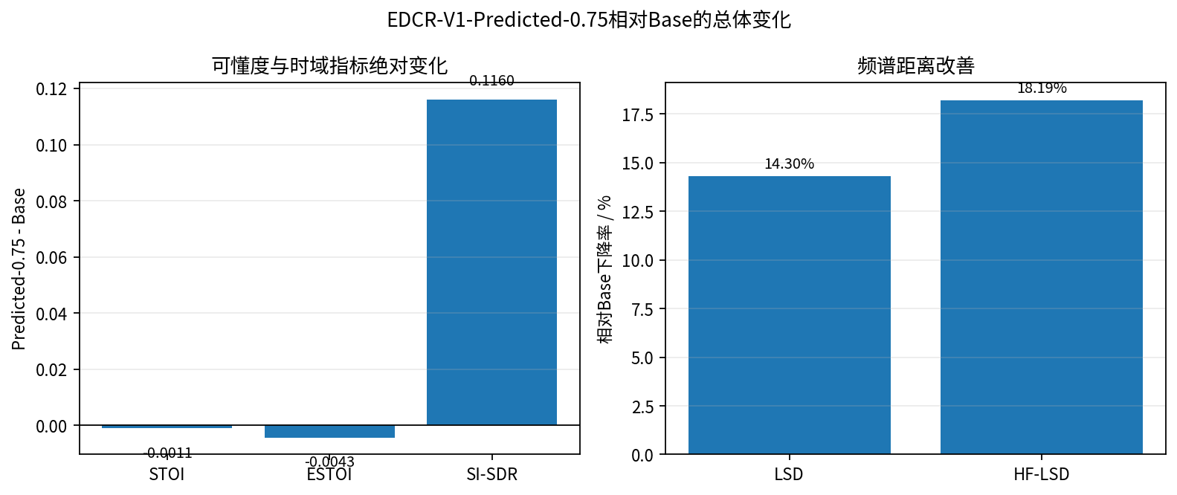
图4-4 Base与Predicted-0.75总体指标相对变化
与Base相比，Predicted-0.75的STOI和ESTOI分别下降0.0011和0.0043，对应相对变化约为-0.15%和-0.67%；SI-SDR提高0.1160 dB。与此同时，LSD和HF-LSD分别降低1.9047和2.5591，对应相对下降14.30%和18.19%。这些结果表明，所提残差细化并非通过明显牺牲时域重建换取频谱距离下降，而是在SI-SDR改善的同时显著降低全频和高频频谱失真。
需要注意，Input中包含clean样本，其SI-SDR均值会被近无失真的clean子集显著抬高，因此Input的绝对SI-SDR不能直接用于判断增强器优劣。本文的核心比较对象是同一测试样本上的Base与Predicted-0.75。总体结果支持“有限可懂度代价下改善时域一致性和频谱保真度”的结论，而不支持“五项指标全面提升”的表述。
4.4 不同退化强度下的增强性能
强度 | 方法 | STOI↑ | ESTOI↑ | SI-SDR/dB↑ | LSD↓ | HF-LSD↓
clean | Base | 0.8792 | 0.8449 | 19.5967 | 11.7289 | 11.8823
clean | Predicted-0.75 | 0.8769 | 0.8345 | 19.6872 | 7.6672 | 6.6157
light | Base | 0.7934 | 0.7193 | 18.0086 | 14.3392 | 16.0018
light | Predicted-0.75 | 0.7915 | 0.7129 | 18.1414 | 11.1740 | 11.5113
medium | Base | 0.6672 | 0.5649 | 16.7478 | 13.1848 | 13.9398
medium | Predicted-0.75 | 0.6669 | 0.5641 | 16.9170 | 13.1253 | 13.8277
heavy | Base | 0.5932 | 0.4634 | 13.9302 | 14.0365 | 14.4566
heavy | Predicted-0.75 | 0.5935 | 0.4638 | 14.0016 | 13.7039 | 14.0896
表4-6 不同退化强度下的最终增强性能
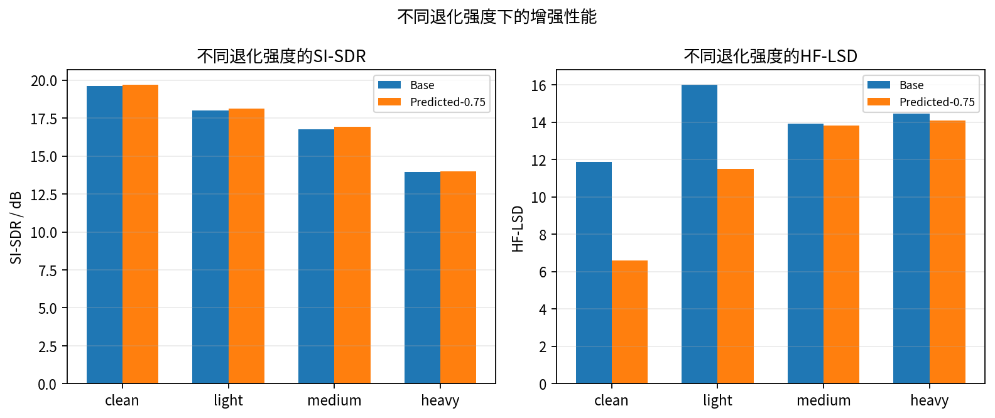
图4-5 不同退化强度下Base与Predicted-0.75的SI-SDR和HF-LSD
clean与light组贡献了主要频谱收益。clean组LSD和HF-LSD分别下降34.63%和44.32%，light组分别下降22.07%和28.06%，两组SI-SDR均有所提高，但STOI与ESTOI出现轻微下降。这说明残差模块对近干净和轻度退化样本的频谱修补能力最强，同时也暴露出一定的过处理风险。
medium组SI-SDR提高0.1691 dB，LSD和HF-LSD分别小幅下降0.45%和0.80%，可懂度指标基本持平；heavy组STOI、ESTOI和SI-SDR均略高于Base，LSD和HF-LSD分别下降2.37%和2.54%。因此，方法在四种退化强度下均未出现明显的系统性恶化，但其核心优势仍集中在clean与light组，medium与heavy组的频谱收益相对有限。
4.5 显式条件有效性与贡献分解
在同一残差检查点和scale=0.75下，仅替换条件来源，分别构造Zero、Shuffled、Predicted和Oracle四种输入。若显式条件真正形成差异化控制，Oracle与Predicted应稳定优于Zero和Shuffled。

表4-7 不同条件来源下的系统性能
条件来源 | STOI↑ | ESTOI↑ | SI-SDR/dB↑ | LSD↓ | HF-LSD↓
Zero | 0.732173 | 0.643812 | 17.185117 | 11.416396 | 11.508761
Shuffled | 0.732204 | 0.643927 | 17.189188 | 11.420868 | 11.510582
Predicted | 0.732168 | 0.643810 | 17.186815 | 11.417608 | 11.511073
Oracle | 0.732162 | 0.643792 | 17.187486 | 11.416033 | 11.510556
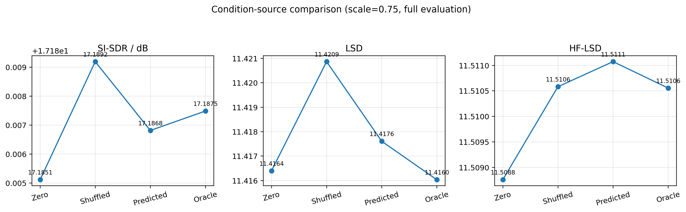
图4-6 不同条件来源下的SI-SDR、LSD和HF-LSD
四种条件源的结果几乎完全重合：STOI和ESTOI的极差分别约为4×10^-5和1×10^-4，SI-SDR极差约0.004 dB，LSD与HF-LSD极差分别约0.005和0.002。Shuffled条件没有引起性能下降，Oracle也未稳定优于Predicted或Zero，说明当前系统对条件来源不敏感。
进一步比较Base与Zero-condition可见，仅加入零条件残差模块后，SI-SDR已提高约0.1143 dB，LSD和HF-LSD分别下降约1.9059和2.5614；将Zero替换为Predicted或Oracle后，结果仅发生千分位乃至万分位变化。因此，当前系统的主要收益来自轻量残差结构本身，显式条件的额外贡献非常有限。该结论要求论文将“退化诊断可行”和“残差频谱细化有效”作为已验证贡献，而不能把“条件驱动差异化修复”表述为已得到实验证明。
4.6 统计显著性与结果一致性
为排除总体均值被少量样本主导的可能性，本文在完整17,656条测试样本上对Predicted-0.75与Base进行严格逐句配对分析。对于STOI、ESTOI和SI-SDR，差值定义为Predicted-0.75减Base；对于LSD和HF-LSD，负差值表示频谱距离下降。
指标 | 平均差值 | 中位差值 | 改善比例 | 均值95%CI | Wilcoxon
STOI | -0.001070 | -0.000367 | 39.22% | [-0.001116, -0.001024] | p<0.001
ESTOI | -0.004310 | -0.001449 | 35.22% | [-0.004465, -0.004162] | p<0.001
SI-SDR | +0.115992 | +0.111108 | 90.95% | [0.1138, 0.1182] | p<0.001
LSD | -1.904727 | -1.127195 | 78.45% | [-1.9381, -1.8721] | p<0.001
HF-LSD | -2.559056 | -1.289310 | 79.97% | [-2.6039, -2.5117] | p<0.001
表4-8 Predicted-0.75相对Base的逐句配对统计
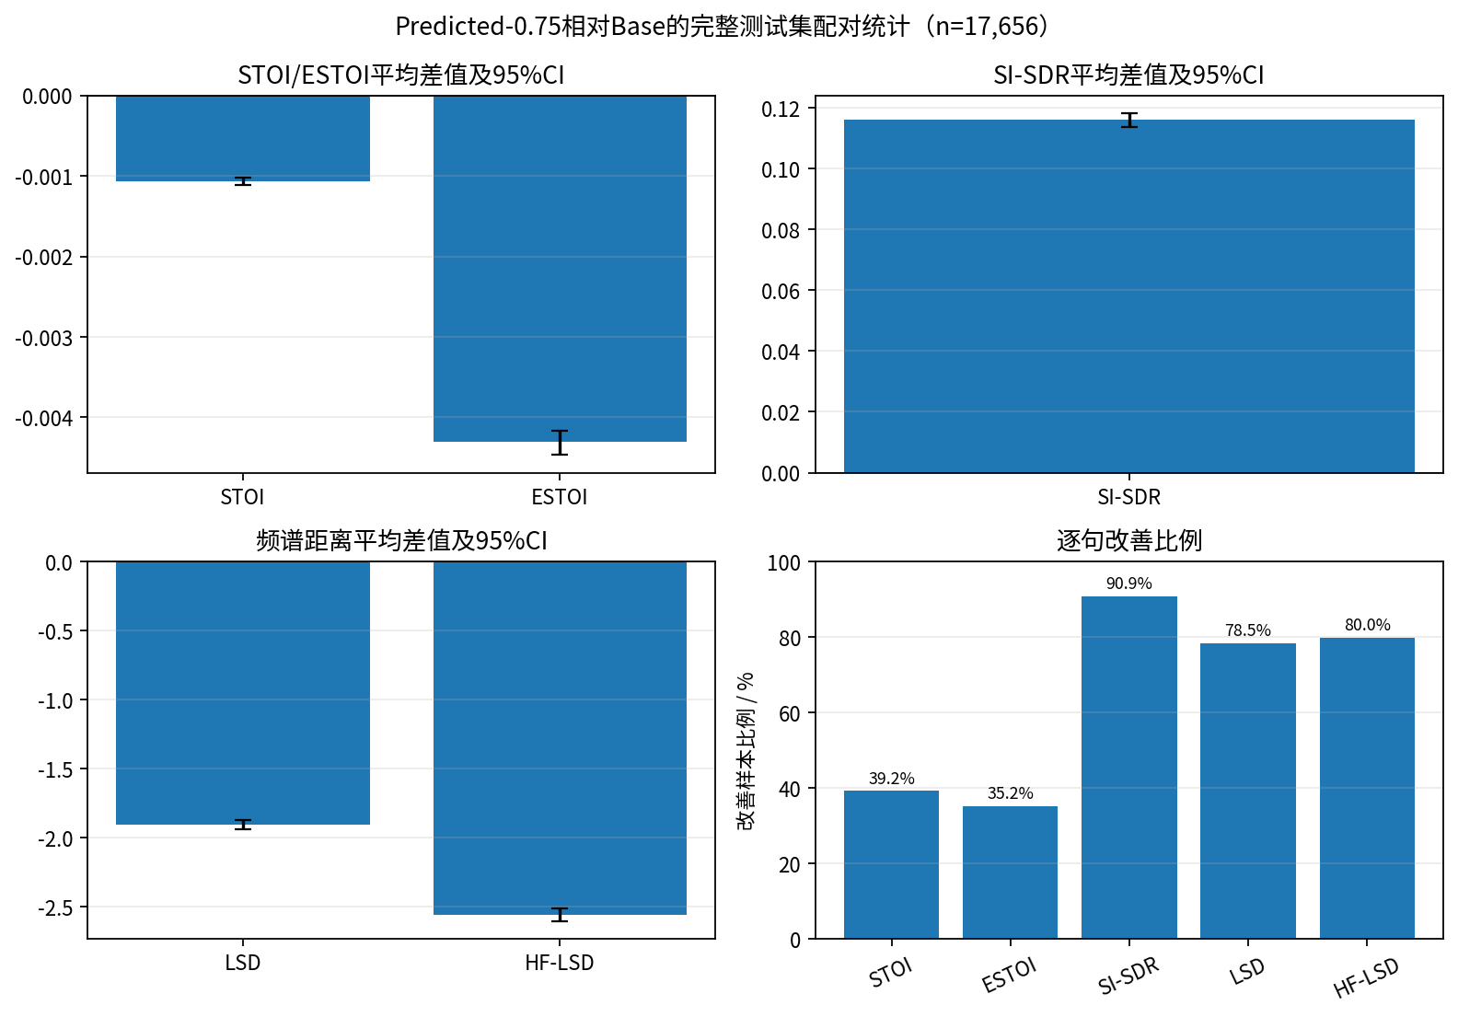
图4-7 逐句差值均值、95%置信区间与改善比例
SI-SDR在90.95%的样本上获得改善，平均增益为0.1160 dB，严重负增益样本比例仅约0.57%；LSD与HF-LSD的改善样本比例分别为78.45%和79.97%。这说明总体频谱收益覆盖了大多数测试样本，并非由少量极端样本造成。
STOI与ESTOI下降在统计上显著，但其平均降幅仅为0.0011和0.0043，中位差值分别为-0.00037和-0.00145。大样本条件下极小差异也可能获得很小的p值，因此不能仅凭统计显著性判断实际影响大小。结合绝对差值、分组结果和频谱收益，较准确的表述是：Predicted-0.75以较小的可懂度代价换取了更稳定的时域重建和显著降低的频谱失真。
4.7 模型复杂度与CPU运行成本
系统阶段 | 总参数量 | 新增参数 | 平均时间/s | 时间标准差/s | RTF
Base | 48,245 | 0 | 0.2298 | 0.0277 | 0.0393
Base+Estimator | 50,048 | 1,803 | 0.2317 | 0.0137 | 0.0396
Base+Estimator+V1 | 52,232 | 3,987 | 0.2351 | 0.0115 | 0.0402
表4-9 模型参数量与简化CPU运行成本
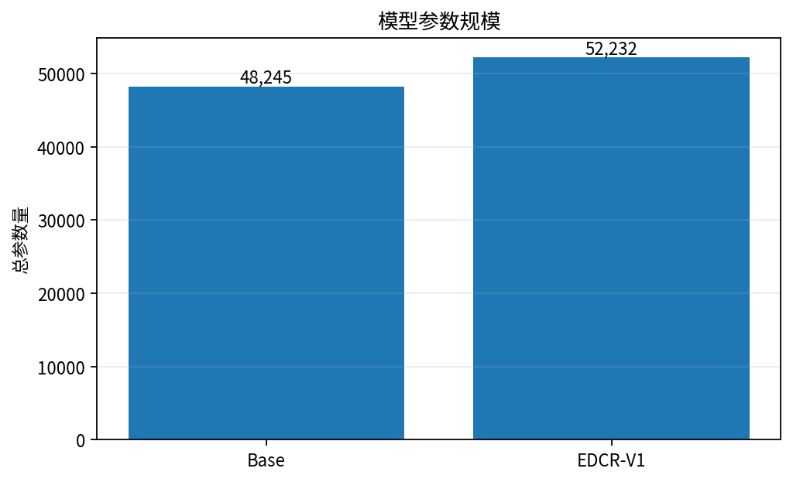
图4-8 Base与EDCR-V1模型参数规模
相较Base，完整系统仅增加3,987个学习参数，其中残差阶段可训练参数为2,184。简化CPU测试中，平均推理时间由0.2298 s增至0.2351 s，RTF由0.0393增至0.0402，时间增幅约为2.31%。因此，新增退化估计器与残差模块的计算代价较小，能够支持“轻量增量增强”的工程定位。
需要说明的是，运行时间结果来源于有限样本的简化测试，主要用于说明量级和相对趋势，不应据此直接宣称不同硬件平台上的严格实时部署能力。
4.8 结果讨论与结论边界
第一，退化诊断部分形成了较完整的证据链。噪声、带宽和SNR任务均表现稳定，位深任务的误差来源也能够通过混淆矩阵和退化强度分组明确定位。因此，冻结基础增强器的瓶颈统计可用于复合退化显式诊断这一结论成立。
第二，受限残差频谱细化的有效性得到总体、分组和逐句统计三类证据支持。Predicted-0.75在SI-SDR提升的同时，使LSD和HF-LSD分别下降14.30%和18.19%，且频谱改善覆盖约八成样本。其优势主要来自clean与light组，medium和heavy组收益较温和，说明残差修复能力仍受退化强度限制。
第三，显式条件与残差输出之间尚未形成有效耦合。Zero、Shuffled、Predicted与Oracle结果近似一致，说明条件向量没有显著改变残差决策。因而，第二项工作的最终定位应突出“显式退化诊断”和“轻量受限残差频谱细化”，而不是强调已经实现了强条件敏感的退化自适应修复。
第四，本章结论基于STOI、ESTOI、SI-SDR、LSD和HF-LSD等客观指标。现有结果能够支持可懂度、时域一致性和频谱保真度层面的分析，但不直接扩展为主观听感、跨数据集泛化或端侧实时部署已经得到验证。
4.9 本章小结
本章围绕复合退化显式诊断与受限残差频谱细化构建了完整实验闭环。退化估计器在噪声、带宽和SNR任务上取得稳定结果，位深分类的主要困难集中在12 bit与10 bit之间。最终系统EDCR-V1-Predicted-0.75相较冻结Base使SI-SDR提高0.1160 dB，LSD与HF-LSD分别降低14.30%和18.19%，但STOI与ESTOI分别小幅下降0.0011和0.0043。分组与逐句统计进一步表明，频谱收益主要集中在clean和light组，并覆盖约八成测试样本。
条件扰动和贡献分解结果一致显示，当前性能提升主要来自轻量残差结构，显式条件的额外贡献有限。综合参数量与CPU成本，所提方法以较小的附加参数和推理开销实现了对冻结基础增强器输出的频谱校准。由此，第二项研究工作的客观结论可归纳为：复合退化显式诊断具有可行性，受限残差频谱细化能够有效降低频谱失真，但条件驱动的差异化修复仍需进一步加强。

4.X 典型样本频谱恢复分析
为进一步验证EDCR-V1-Predicted-0.75在频谱域中的修复效果，选取轻度、中度和重度三类退化样本进行可视化分析。每组样本分别展示Clean、Degraded、Base以及EDCR-V1-Predicted-0.75输出频谱，同时给出Base与EDCR输出相对于Clean的误差谱。可以观察到，所提方法主要针对基础增强模型残留的频谱失真进行补偿，尤其在高频区域具有更加明显的修正效果。
图4-11 轻度退化典型样本频谱可视化
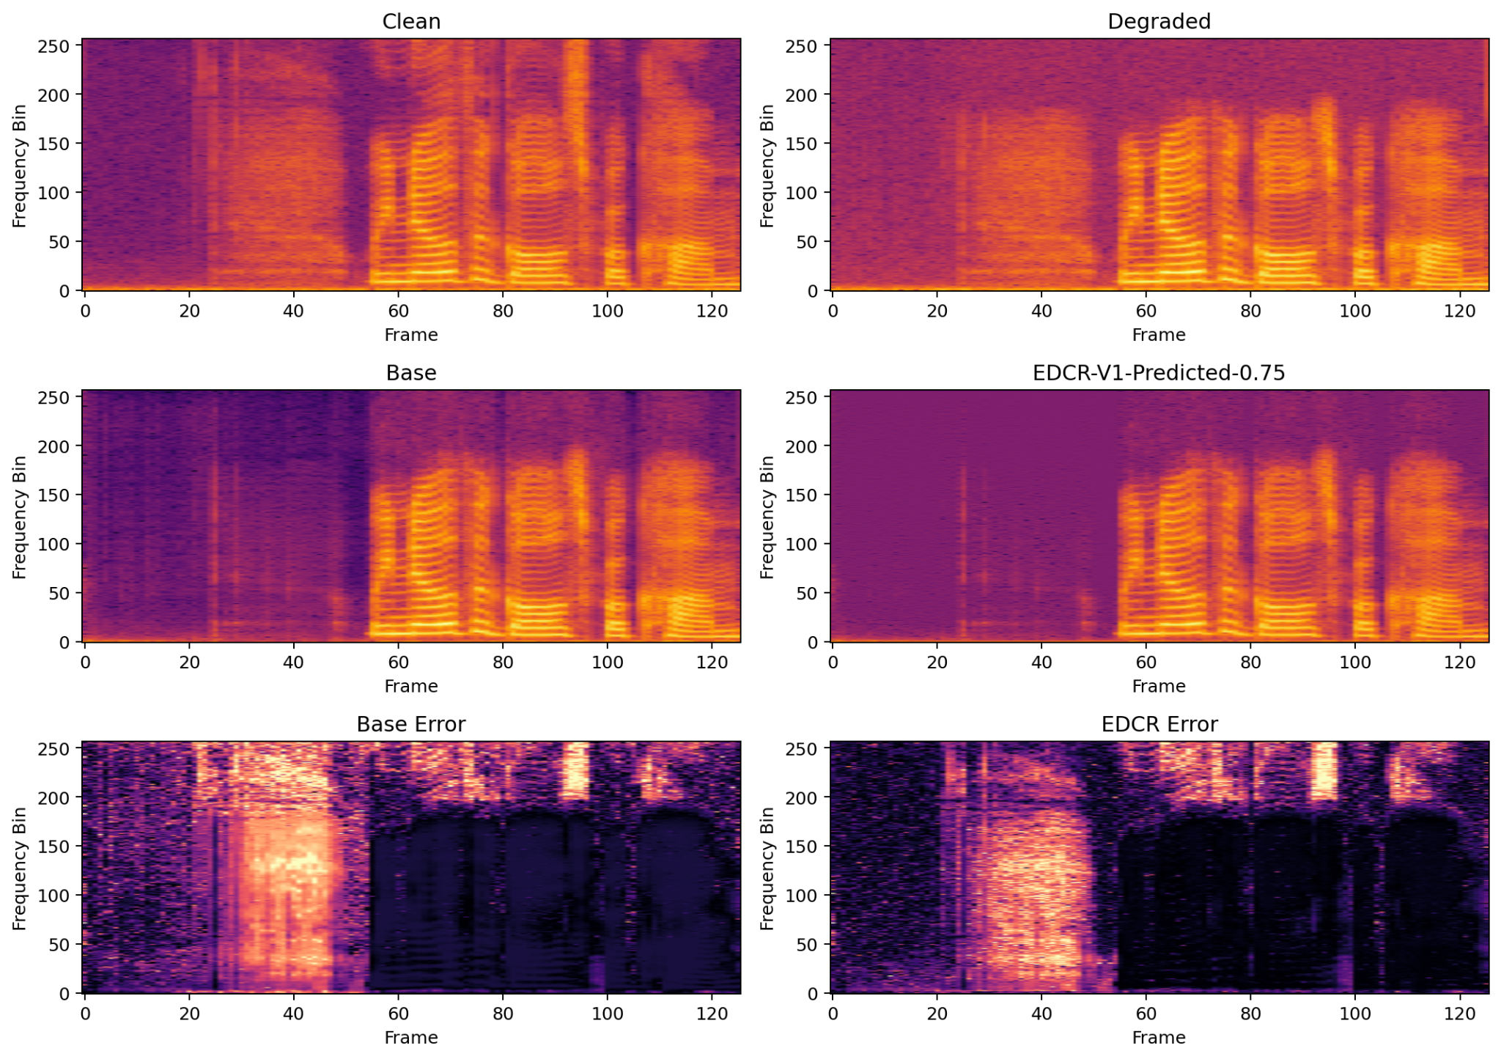
轻度退化样本中，基础增强结果已经能够恢复主要语音结构，但仍存在高频纹理缺失和局部频谱偏差。EDCR-V1-Predicted-0.75进一步降低了高频误差区域，使恢复频谱与Clean结果更加接近。
图4-12 中度退化典型样本频谱可视化
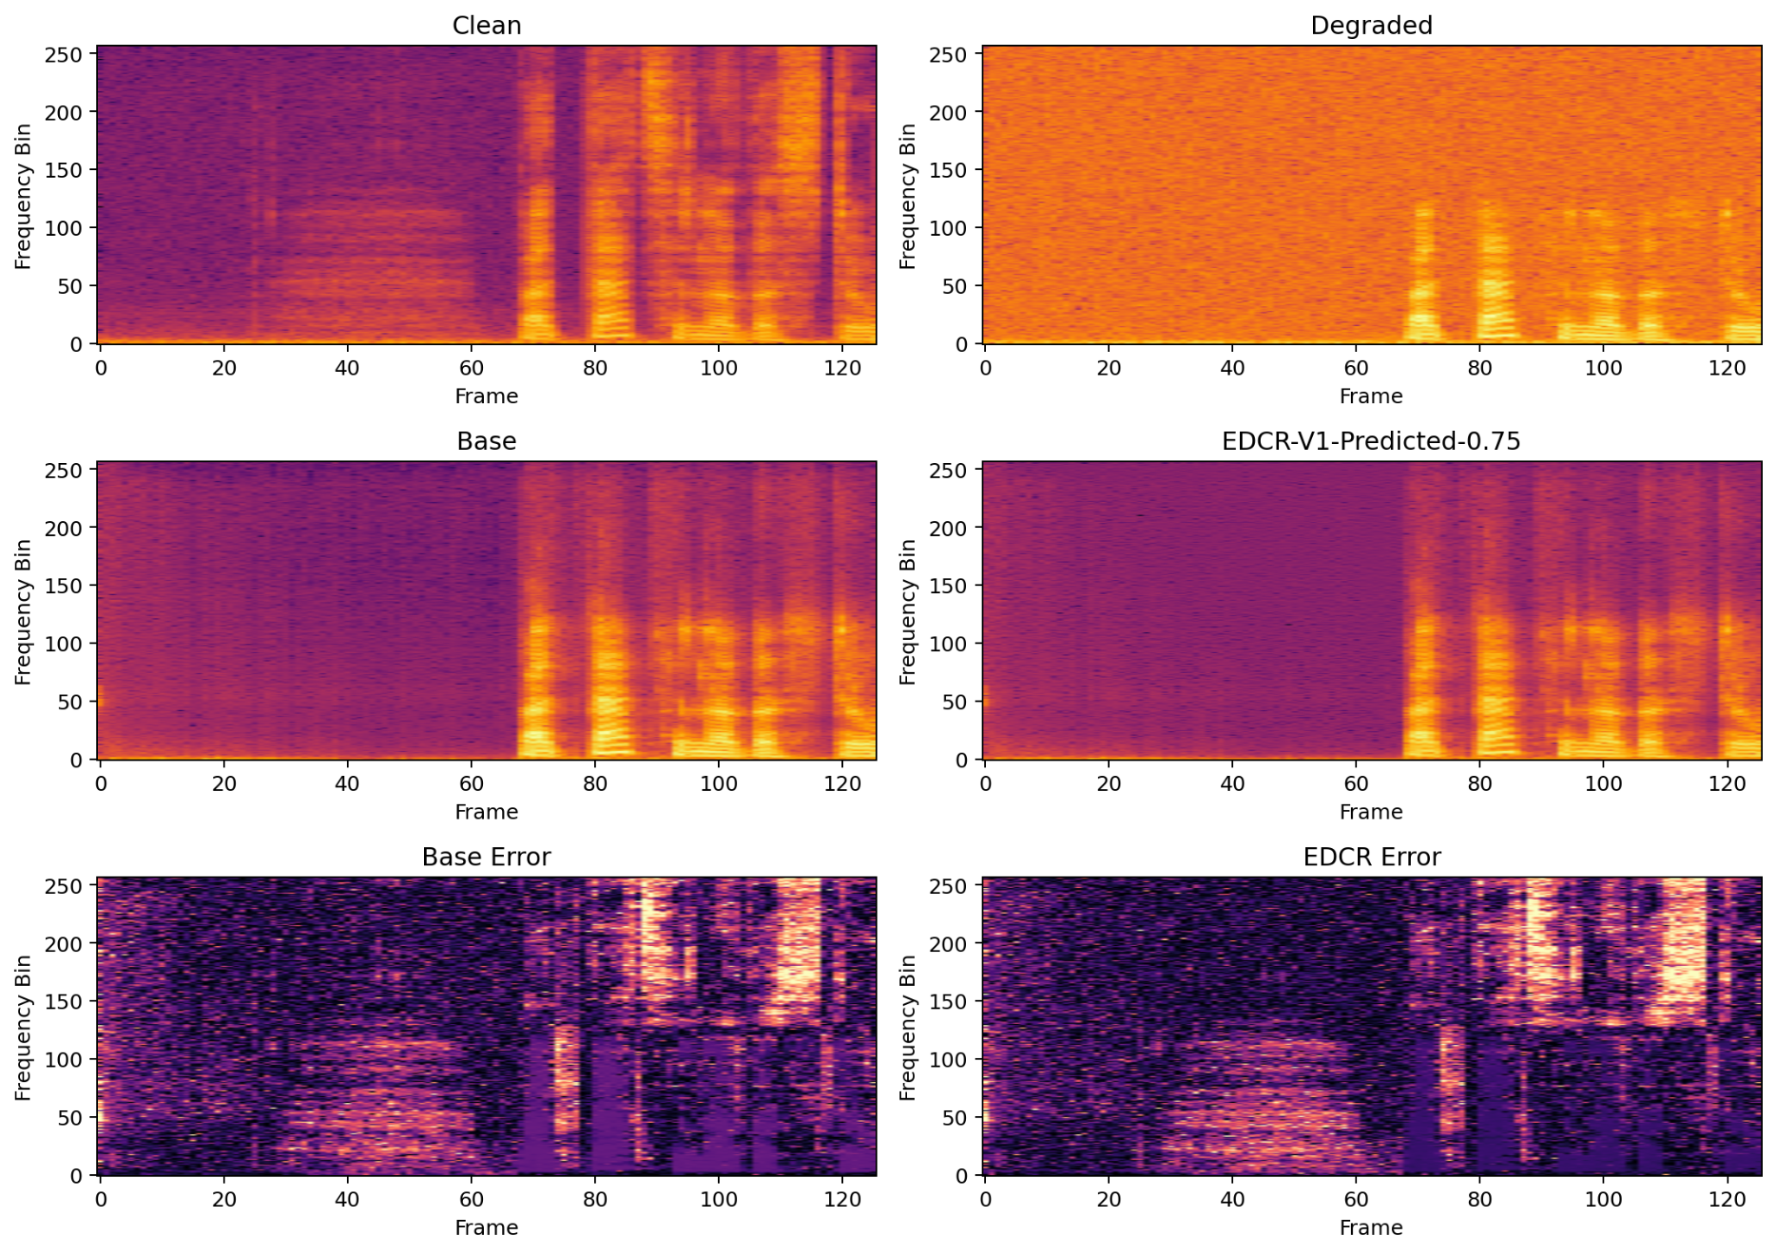
中度退化样本中，Base模型在语音谐波结构恢复方面存在一定残留误差。加入受限残差细化后，中高频连续结构得到改善，误差谱中的高能量区域有所收缩。
图4-13 重度退化典型样本频谱可视化
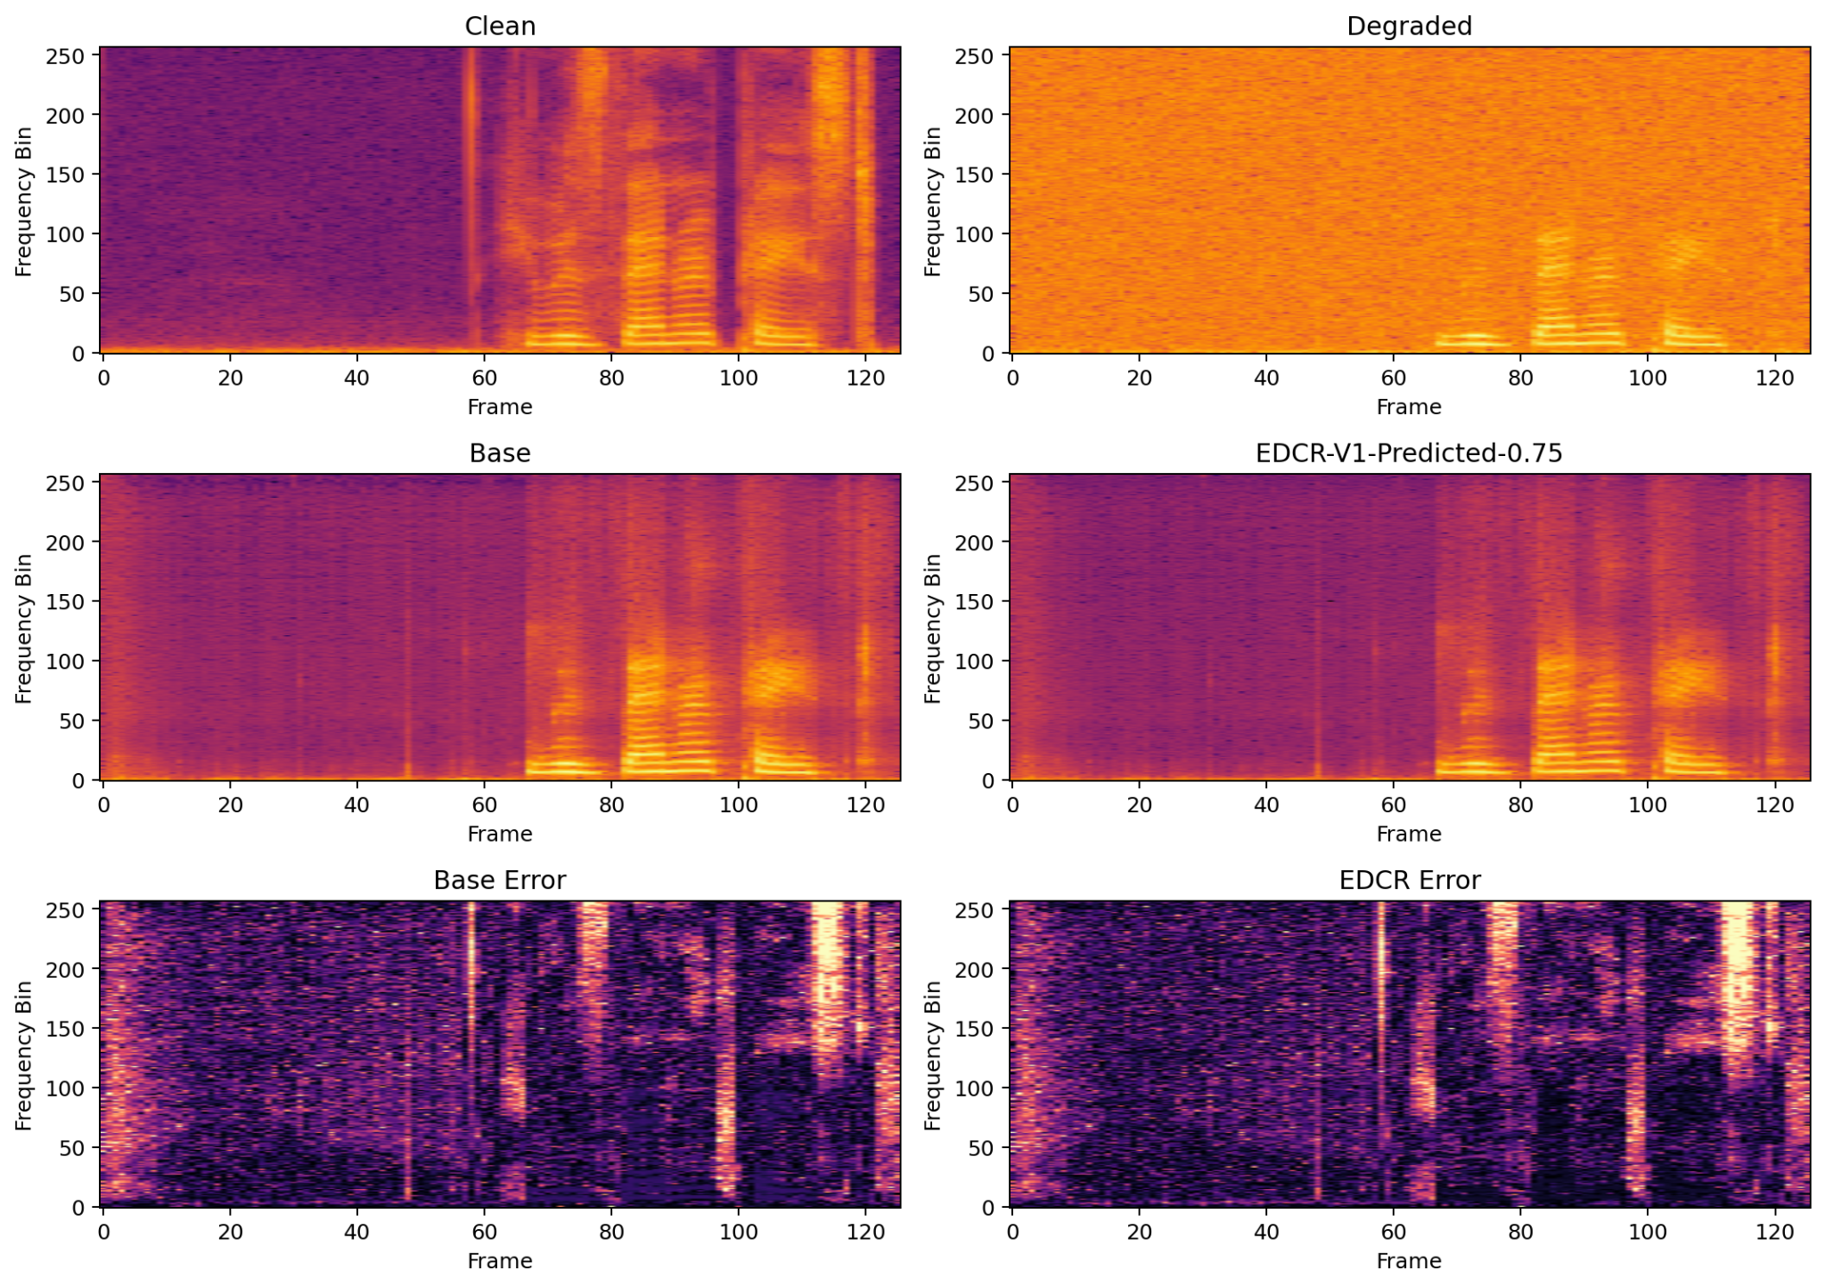
重度退化样本中，由于原始退化信息损失较严重，模型整体恢复难度增加。EDCR-V1-Predicted-0.75仍能够减少部分频谱偏差，但改善幅度低于轻、中度退化情况，与分组指标结果保持一致。

